附件

贵州省一次性补正资料操作手册

一、补正位置

登录贵州省科技业务综合管理信息系统（访问地址： https://xmgl.kjt.guizhou.gov.cn），展开左面栏目“科技项目”菜单，选择“申报项目” ，在项目列表中找到申报受理不通过项目栏目选择需要一次性补正的项目，点击“提交补正材料按钮”，如下图：

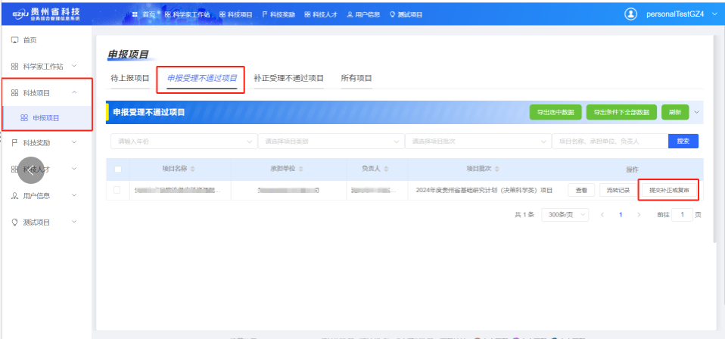

在弹出表单窗口中，根据项目审核意见，“一次性”上传相关附件，如下图：

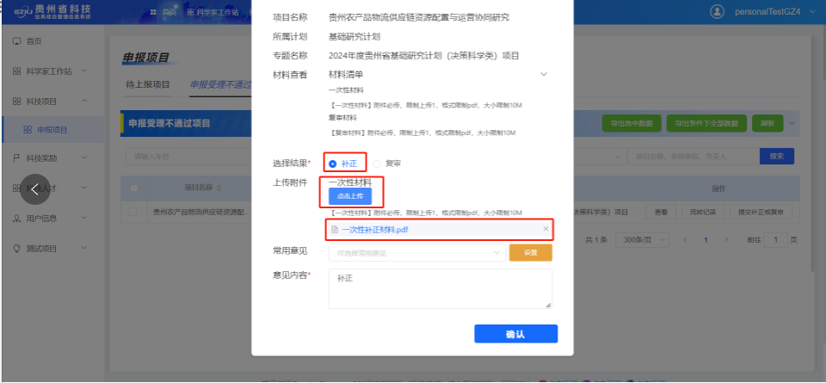

确认完成可在所有项目查看流转记录：

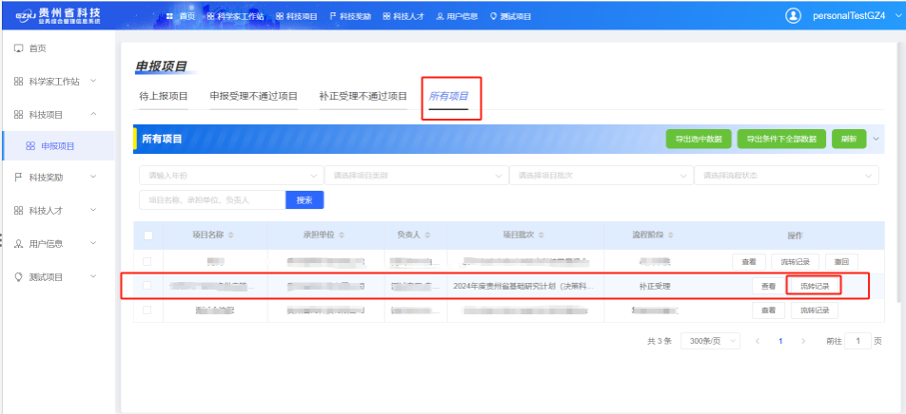

二、注意事项

1、上传的材料必须是pdf格式，文件大小限制30M内。

2、项目申请补正只有一次机会，请认真检查无误后进行确认提交。